

PRESSEMITTEILUNG

Das Micky Maus-Magazin sucht eine/n Junior-Chefredakteur/in!

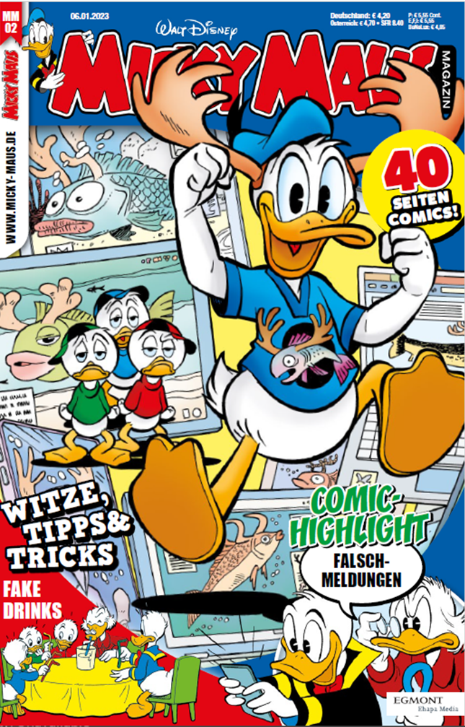
Berlin, 03.01.2023 – Aufgrund des großen Erfolgs in den vergangenen Jahren, sucht das Micky Maus-Magazin auch 2023 redaktionelle Nachwuchstalente und besetzt für eine Ausgabe die Position der Junior-Chefredaktion. Die erfolgreiche Bewerberin oder der erfolgreiche Bewerber kann dann eine Micky Maus ganz nach den eigenen Wünschen gestalten.

Der Aufruf für die „Junior-Chefredaktion“ erfolgt im Micky Maus-Magazin 02/23 und 03/23 (erscheint am 06.01.2023 sowie am 20.01.2023). Interessierte und engagierte Micky Maus Leserinnen und Leser können im Falle einer erfolgreichen Bewerbung entscheiden, welche Comic-Geschichten und welche Witze, Tipps & Tricks ausgewählt werden. Für eine Micky Maus-Ausgabe geben die Kinder den redaktionellen Takt vor.

Wer sich bewerben möchte, muss bis zum 02.02.2023 lediglich die Idee einer Comicgeschichte per E-Mail (juniorchef@micky-maus.de) an die Redaktion des Micky Maus-Magazins schicken. Die Bewerberin oder der Bewerber mit der lustigsten oder kreativsten Idee entscheidet dann über die Inhalte der Micky Maus 17/23, die am 04.08.2023 erscheint. Als besonderes Highlight wird die beste Idee als professionell gezeichneter Comic in derselben Ausgabe erscheinen. Außerdem wird die Junior-Chefredakteurin oder der Junior-Chefredakteur prominent auf dem Cover der Ausgabe zu sehen sein.

Das Micky Maus-Magazin richtet sich an Kinder zwischen sieben und zwölf Jahren und erscheint alle zwei Wochen neu. Das ‚Micky Maus-Magazin‘ zählt mit 436.000 Leserinnen und Lesern im Alter von sechs bis 13 Jahren pro Ausgabe zu den reichweitenstärksten Kindermagazinen im Gesamtmarkt (Quelle: Kinder-Medien-Monitor 2022).

Bei Rückfragen wenden Sie sich bitte an den Pressekontakt. Für die Vermarktung des Micky Maus-Magazins ist die hauseigene Vermarktungsunit Egmont MediaSolutions verantwortlich. Anzeigen-Kontakt: Linda Paesold, Media Sales Manager, E-Mail: l.paesold@egmont.de.

Fotonachweis Cover: ©Disney/Egmont Ehapa Media

Pressekontakt:
Jörg Risken
Publishing Director Magazines und Corporate Communication
Egmont Ehapa Media GmbH
Fon +49 (0)30/ 24 00 80
E-Mail pr@egmont.de

Die skandinavische Egmont Mediengruppe zählt zu den führenden Anbietern in der Kinder- und Jugendunterhaltung in Deutschland. Egmont Ehapa Media GmbH und die Egmont Verlagsgesellschaften mbH publizieren am Standort Berlin vorrangig Magazine und Bücher sowie Corporate Publishing- und Digitalprodukte. Populäre Marken wie „Asterix“, „Walt Disney Lustiges Taschenbuch“, „Micky Maus-Magazin“, „Wendy“, „POPCORN“, „Mädchen“, „Detektiv Conan“, „Galileo genial“, „Barbie“, „Die Eiskönigin“ und „Lucky Luke“ prägen das erfolgreiche Portfolio. Die Egmont-Gruppe verlegt Medien in 30 Ländern und ist im Besitz der dänischen Egmont-Foundation, die sich vorwiegend der Verbesserung sozialer und kultureller Lebensumstände von Kindern widmet.

